Strategia e Ambiente

Il processo strategico si divide in 3 fasi:

* **Fase di Analisi**
* **Fase di scelta**
* **Fase di realizzazione**

Prima di queste 3 fasi però bisogna tenere conto della visione e missione dell’azienda:

***Visione e Missione***

**La visione strategica** 🡪 Quello che l’azienda vuole apportare al futuro

**La missione strategica** 🡪 definisce i valori ed il credo di un azienda e deve focalizzarsi su :

* Bisogni da soddisfare
* Le proprie competenze
* 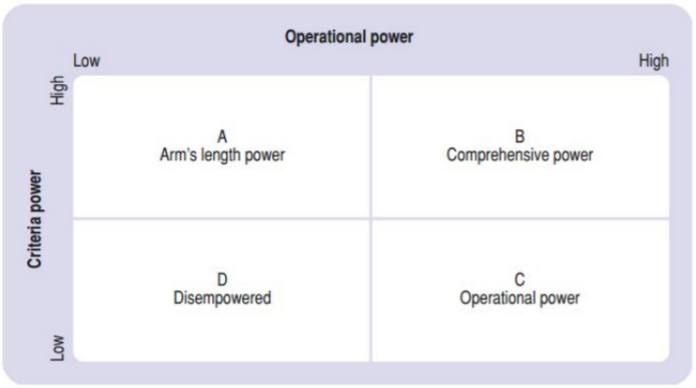Chiara e realistica
* Concisa e facile da memorizzare

## Analisi

***Stakeholders***

Entità che influenzano l’azienda, si distinguono da :

* Appartenenza (Interna o esterna all’azienda)
* Importanza (primaria o secondaria)
* Funzione (politici, finanziatori,…)

**Criteria Power** 🡪 potere di definire gli obiettivi e lo scopo

**Operational Power** 🡪 Poter definire come il prodotto e servizio viene offerto

**A** 🡪 Hanno potere fuori dall’azienda ma non internamente

**B** 🡪 Hanno il controllo totale sull’azienda (es. azionisti di maggioranza)

**C** 🡪 hanno potere di influenzare le decisioni operative ( es. fornitori di materie prime)

**D** 🡪 hanno poco potere in entrambe le parti

Tramite questo tipo di analisi è possibile concentrarsi sugli stakeholders sui quali è necessario concentrarsi per raggiungere visione e missione

***Ambiente Economico – Benchmarking***

Benchmarking è l’analisi quantitativa e qualitativa del mercato concorrente svolta regolarmente

* **Interno o esterno all’azienda**
* **Stesso settore o best in class**

***Ambiente Economico – stato***

Bisogna tenere in conto che dello **stato** (dove sta la sede o dove si opera) e si valutano i seguenti **contesti**:

* **Sociologico** (demografico, stile di vita, valori)
* **Tecnologico**
* **Economico**
* **Politico** (ambiente politico e regole)

Lo **stato** inoltre può:

* **cliente** (mandati diretti o appalti)
* **Fornitore di formazione** (tramite scuole)
* **Distributore di ricchezze** (prestazioni sociali e imposta fiscale)
* **Regolatore** (leggi)

***Ambiente Economico – Concorrenza***

**Concorrenza** è rappresentata da :

* **le organizzazioni già presenti sul mercato;**
* **i fornitori;**
* 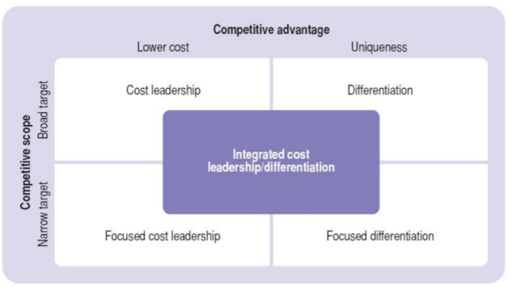**i sostituti;**
* **gli acquirenti;**
* **i potenziali entranti**

bisogna analizzare il nostro concorrente come si posiziona:

* **prodotto unico o basso prezzo**
* **si basa su un mercato di nicchia o ampio mercato**

***Ambiente Economico – Finanziatori***

L’azienda ha necessità di finanziarsi e ci sono 4 modi, il metodo ne pregiudica l’indipendenza

* **Venture Capitalist** 🡪 investitori che gestiscono l’attività
* **Business Angels** 🡪 finanziatori che aiutano la gestione quotidiana
* **Banche** 🡪 finanziamenti con garanzie da parte dell’azienda
* **Autofinanziamento** 🡪 tramite gli utili prodotti

***Risorse***

Una risorsa è una **sostanza**, **dell’energia**, una **forza** che trasformata produce **ricchezza o valore**

Le risorse possono essere:

* **Materiali (mobili, edifici, macchinari, attrezzi, componenti, equipaggiamenti)**
  + concrete, fisiche
  + Le principali risorse materiali vengono scambiate in strutture d’incontro di domanda e offerta chiamate mercati
* **Immateriali (marchi, competenze, reputazione, relazioni, brevetti, diritti)**
  + non hanno fisicità
  + difficile da dare un valore preciso
* **Finanziarie (capitali, finanziamenti, quote in borsa, partecipazioni)**
* **Umane**
  + Trasformano le altre risorse in valore e ricchezze
  + Selezione personale coerente con la visione dell’azienda e valori

## La scelta

La matrice **SWOT** permette di migliorare la visione dell’analisi (non deve contenere più di 5 punti per quadrante)

* **Punti di forza (risorse)** 🡪 risorse che danno un vantaggio competitivo
* **Punti di debolezza (risorse)**🡪 risorse non possedute che dovrebbero essere acquisite
* **Opportunità (ambiente)🡪** Le opportunità sul territorio come liberalizzazioni, termini di brevetti,..
* **Pericoli (ambiente)** 🡪 dazi su materie prime, nuovi concorrenti importanti o con risorse maggiori

Lo **Strategic Set** invece mostra le scelte strategiche da impiegare

* **Aggressione** 🡪 forza + opportunità 🡪 aggredire il mercato
* **Cambiamento 🡪**debolezza + opportunità 🡪 cambiare le risorse attraverso la trasformazione
* **Interdizione 🡪** forza + pericolo 🡪 i propri punti di forza sono messi in pericolo
* **Difesa 🡪** debolezza + pericolo 🡪 un potenziale pericolo in un punto di debolezza

**Strategia incentrata sul costo:**

* **Obbiettivo 🡪** Ricerca di efficienza per il costo più basso
* **Fattori Determinanti**
  + Economia di scala
  + progettazione di processo (automatizzazione)
  + Progettazione del prodotto (facilitarlo)
  + Costo dell’input (localizzazione, contrattuale e relazioni)
  + Utilizzo delle capacità (distribuzione delle capacità)
  + Efficienza (eliminare risorse in eccesso)
* **Conseguenze**
  + Focalizzarsi sui vantaggi di costo
  + Stretto controllo sui costi (input)
  + Reengineering dei processi

**Strategia incentrata sulla leadership:**

* **Obbiettivo 🡪** Offrire qualcosa di unico
* **Fattori Determinanti**
  + Comprensione del cliente
  + Qualità
  + Servizi complementari
  + marketing
  + innovazione
  + Capacità ed esperienza
* **Conseguenze**
  + Comprensione dei bisogni
  + Creare unicità
  + Controllo dei costi

**Entrata e uscita dal mercato**

**Se si è pionieri:**

* Vantaggi
  + Concorrenza limitata
  + Libertà sui prezzi
  + Possibilità di standard settore
  + Curva di apprendimento e conoscenza del mercato
  + Vantaggi d’immagine
  + Relazioni con clienti
* Svantaggi
  + Incertezza
  + Rischio
  + Costi di sviluppo/convincere clienti/ricerca e sviluppo

**Se si è imitatori:**

* Vantaggi
  + Costi sviluppo e ricerca limitati
  + Riferimento a standard settre
  + Possibilità di acquisire le competenze
  + Minore incertezza
  + Sfruttamento di standardizzazione
* Svantaggi
  + Concorrenti
  + Rompere le relazioni esistenti
  + Competizione prezzi
  + Competenze inferiori
  + Immagine negativa

L’uscita da un mercato può avere ripercussioni sociali, di immagine e di costi oltre a barriere legali

**Le nuove frontiere**

Il mercato tende a fondere le competenze offrendo collaborazioni tra società siccome permette di avere un area di mercato più grande. L’innovazione e la comprensione del valore attribuito dal mercato a quello che facciamo sta diventando il nuovo mantra nel mondo del business

Finanza Aziendale

Garantire un **equilibrio** tra le fonti disponibili in azienda e gli **impieghi** su cui investire al fine di ottenere una perfetta gestione efficiente ed efficace.

Cash flow mensile per 12 mesi

Cash flow annuale per 5 anni

**L’obiettivo** è quello di garantire continuità e sviluppo. (evitare **illiquidità** e **insolvenza**(legge indebilitamento) )

Principi di base:

* Capitale proprio minimo 🡪 Debito non superiore ai 2/3 del capitale totale
* Liquidità sufficiente(prontezza pagamento)
  + Non raggiungere mai il limite indebitamento
  + sostanza vincolata a lungo termine finanziata con capitale a lunga scadenza, possibilmente con capitale proprio; sostanza vincolata a breve termine finanziata con capitale a breve scadenza
* Finanziamento adeguato al rischio
  + Rischio elevato = maggior capitale proprio
  + Finanziamento diversificato nelle fasi
* Finanziamento flessibile
  + Capitale mai fisso, ma varia
* Mantenimento indipendenza
  + Evitare condizionamento dei finanziatori esterni

***Forme di finanziamento***

**Finanziamento interno**

* Autofinanziamento
  + Tramite dividendo, almeno il 5 % dell’utile, pratica diffusa in svizzera
* Finanziamento con capitale smobilizzato

**Finanziamento esterno**

* Capitale proprio
* Mezzanino
* Capitale di terzi

**Mercato dei capitali**

Borsa 🡪 mercato organizzato

OTC ( over-the-counter) 🡪 mercato non organizzato

***Finanziatori principali***

* Fondatori e soci
* Famiglia, amici e schiocchi
* Fondazioni ed enti
* Banche e istituti di credito
* Business Angels/ venture capitalis / private equity
* Clienti e fornitori
* Società di leasing
* Crowfunding
* Stato

**Azioni e obbligationi**

**Azioni**

**Le azioni sono una piccola parte di un azienda. L’azionista in caso di liquidazione della società ha dirtitto ad una parte dell’utile in quanto proprietario. Inoltre ha diritto di voto.**

Dividendo

Una parte degli utili distribuiti agli azionisti

Valore nominale è il valore